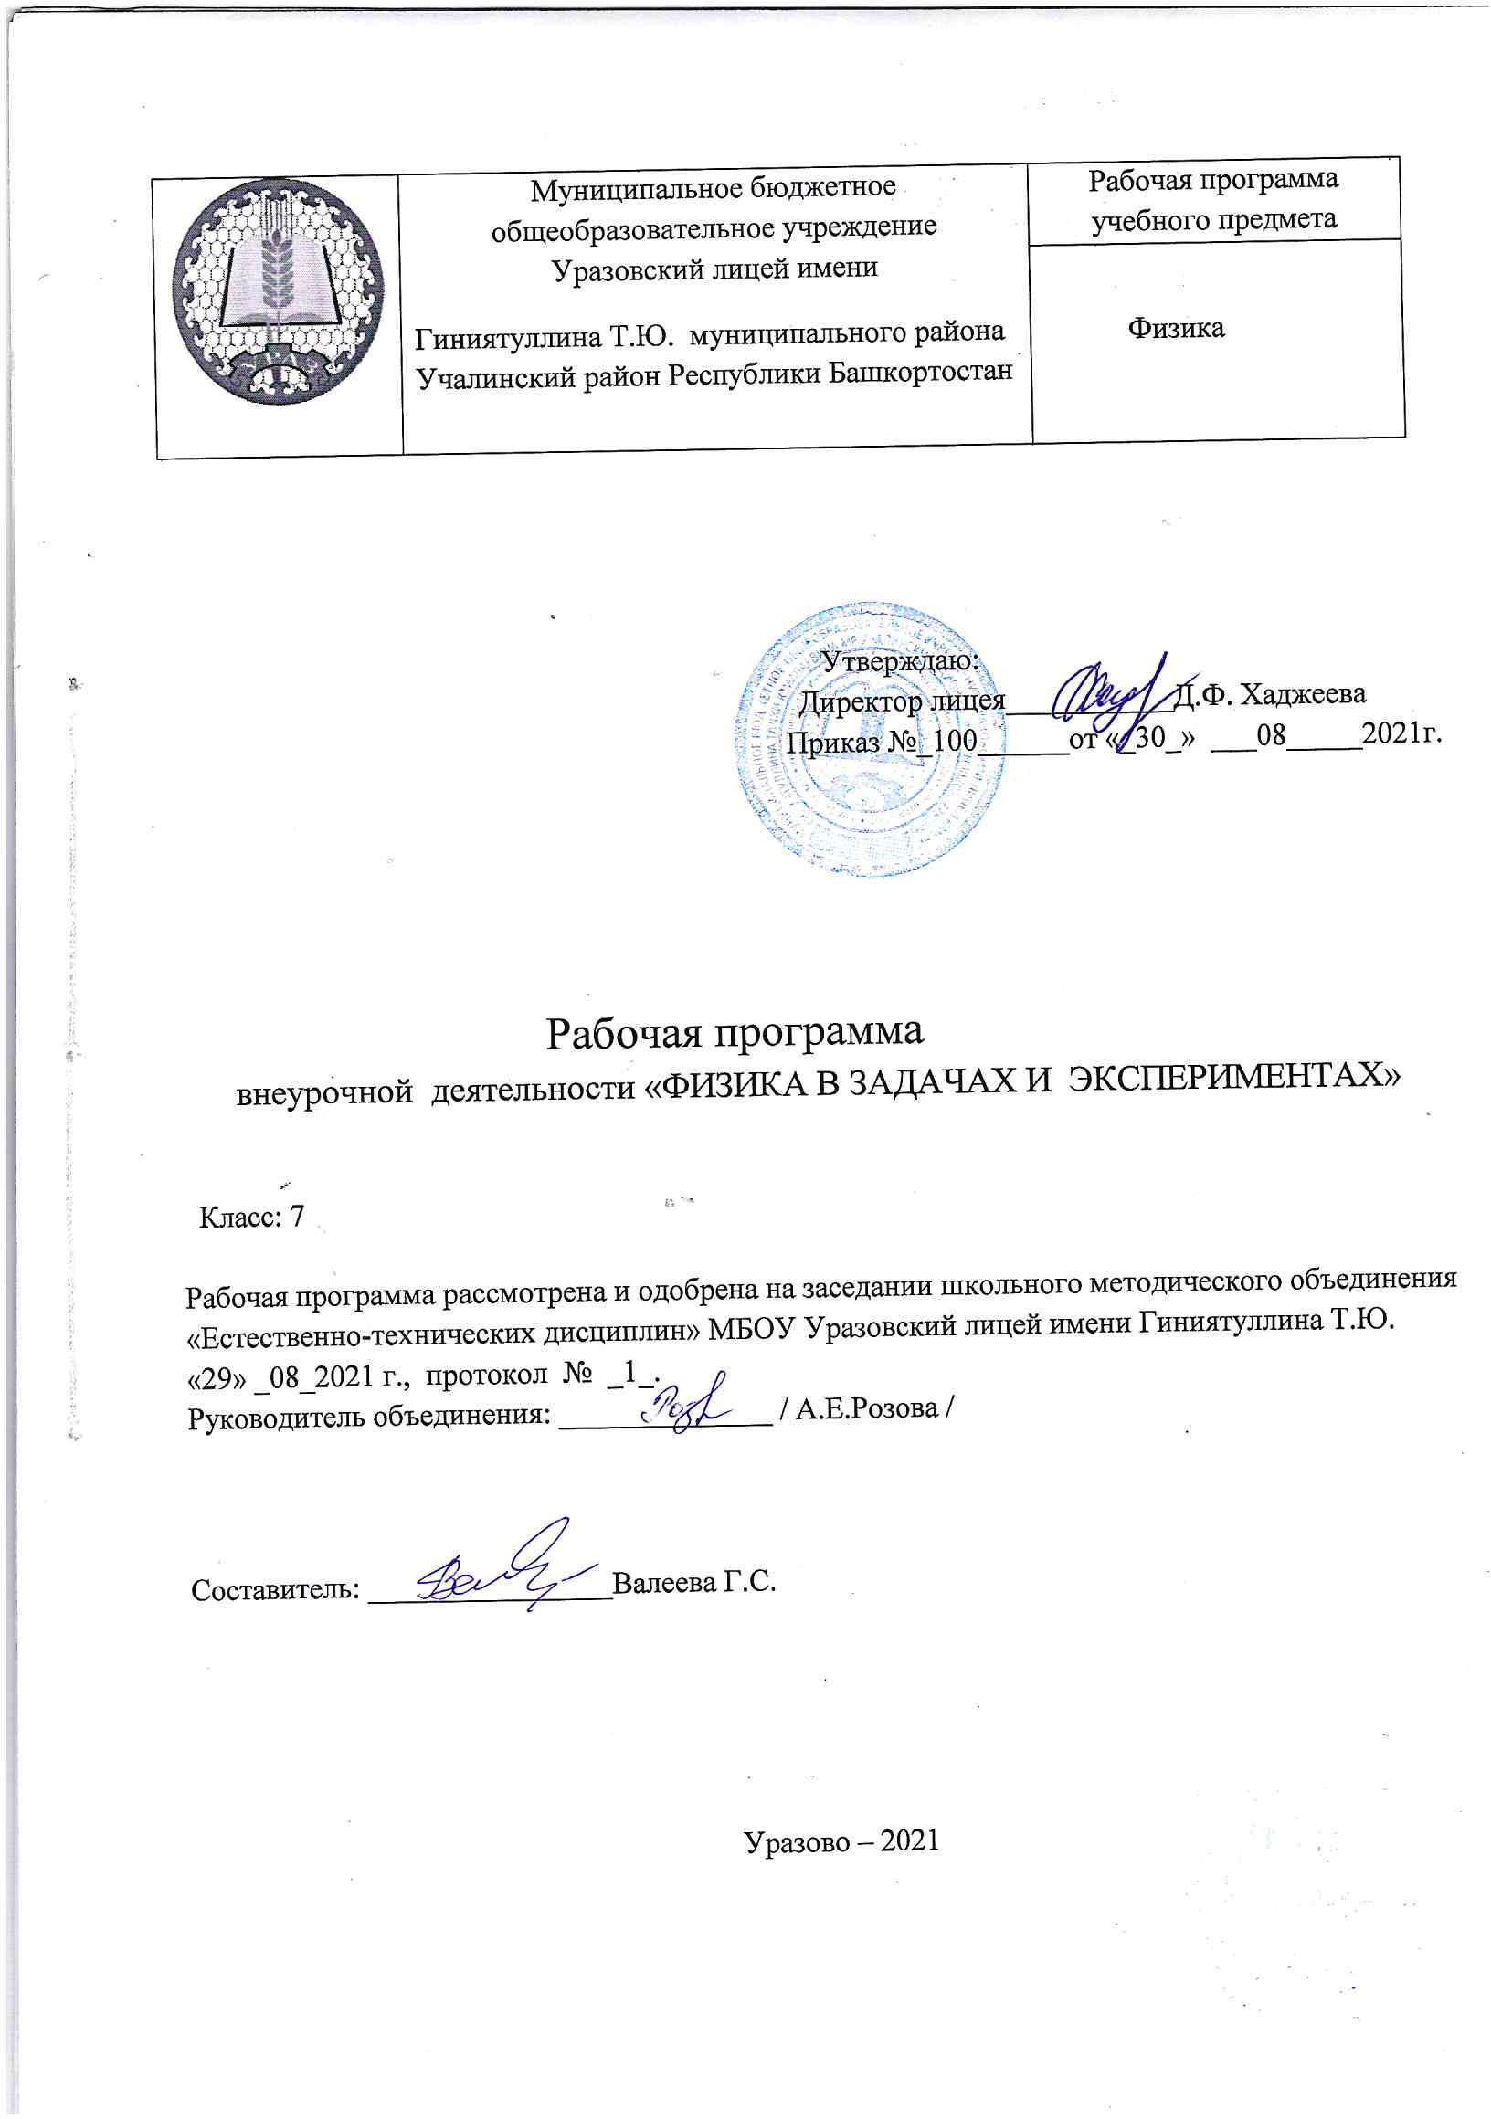

Личностные, метапредметные и предметные результаты освоения дополнительной образовательной программы
Общими предметными результатами обучения при изучении пропедевтического курса физики являются:
- феноменологические знания о природе важнейших физических явлений окружающего мира и качественно объяснять причину их возникновения;
- умения пользоваться методами научного познания, проводить наблюдения, планировать и выполнять эксперименты, обрабатывать результаты измерений, представлять обнаруженные закономерности в словесной форме или в виде таблиц;
- научиться наблюдать природные явления, выделять существенные признаки этих явлений, делать выводы;
- научиться пользоваться измерительными приборами (весы, динамометр, термометр), собирать несложные экспериментальные установки для проведения простейших опытов, представлять результаты измерений с помощью таблиц и выявлять на этой основе эмпирические закономерности;
- умения применять теоретические знания по физике к объяснению природных явлений и решению простейших задач;
- умения и навыки применять полученные знания для объяснения принципов действия и создания простых технических устройств (например, сборка устойчивых конструкций, конструирование простейшего фотоаппарата и микроскопа, изготовление электронного ключа и источника тока), решения практических задач повседневной жизни, обеспечения безопасности своей жизни, рационального природопользования и охраны окружающей среды;
- умение применять знания по физике при изучении других предметов естественно-математического цикла;
- формирование убеждения в закономерной связи и познаваемости явлений природы, в объективности научного знания, в высокой ценности науки в развитии материальной и духовной культуры людей;
- развитие элементов теоретического мышления на основе формирования умений устанавливать факты, выделять главное в изучаемом явлении, выявлять причинно-следственные связи между величинами, которые его характеризуют, выдвигать гипотезы, формулировать выводы;
- коммуникативные умения: докладывать о результатах своего исследования, участвовать в дискуссии, кратко и точно отвечать на вопросы, использовать справочную литературу и другие источники информации.
Частными предметными результатами обучения в пропедевтическом курсе физики, на которых основываются общие результаты, являются:
- умения приводить примеры и способность объяснять на качественном уровне физические явления: равномерное и неравномерное движения, колебания нитяного и пружинного маятников, расширение тел при нагревании, большую сжимаемость газов, малую сжимаемость жидкостей и твердых тел, виды теплопередачи, электризацию тел, нагревание проводников электрическим током, отражение и преломление света;
- умения измерять расстояние, промежуток времени, скорость, массу, силу, температуру, фокусное расстояние собирающей линзы, оптическую силу линзы;
- владение экспериментальными методами исследования в процессе самостоятельного изучения зависимости пройденного пути от времени, удлинения пружины от приложенной силы, силы трения скольжения от веса тела, силы Архимеда от объема тела, периода колебаний маятника от его длины, угла отражения от угла падения света;
- умение применять элементы молекулярно-кинетической и электронной теорий для объяснения явлений природы: расширение тел при нагревании, большую сжимаемость газов, малую сжимаемость жидкостей и твердых тел, электризацию тел;
- умение использовать полученные знания, умения и навыки в повседневной жизни (быт, экология, охрана здоровья, охрана окружающей среды, техника безопасности и др.).
Метапредметными результатами обучения при изучении пропедевтического курса физики являются:
- овладение навыками самостоятельного приобретения новых знаний, организации учебной деятельности, постановки целей, планирования, самоконтроля и оценки результатов своей деятельности, умениями предвидеть возможные результаты своих действий;
- овладение универсальными способами деятельности на примерах использования метода научного познания при изучении явлений природы;
- формирование умений воспринимать, перерабатывать и предъявлять информацию в словесной, образной, символической формах, при помощи таблиц, выделять основное содержание прочитанного текста, находить в нем ответы на поставленные вопросы и излагать его;
- приобретение опыта самостоятельного поиска, анализа и отбора информации с использованием различных источников и новых информационных технологий для решения познавательных задач;
- развитие монологической и диалогической речи, умения выражать свои мысли и способности выслушивать собеседника, понимать его точку зрения, признавать право другого человека на иное мнение;
- освоение приемов действий в нестандартных ситуациях, овладение эвристическими методами решения проблем;
- формирование умений работать в группе с выполнением различных социальных ролей, представлять и отстаивать свои взгляды и убеждения, вести дискуссию.
Личностными результатами обучения при изучении пропедевтического курса физики являются:
- сформированность познавательных интересов, интеллектуальных и творческих способностей учащихся;
- убежденность в возможности познания природы, в необходимости разумного использования достижений науки и технологий для дальнейшего развития человеческого общества, уважение к творцам науки и техники, отношение к физике как к элементу общечеловеческой культуры;
- самостоятельность в приобретении новых знаний и практических умений;
- мотивация образовательной деятельности школьников на основе личностно ориентированного подхода;
- формирование ценностных отношений друг к другу, к учителю, к авторам открытий и изобретений, к результатам обучения;
- приобретение положительного эмоционального отношения к окружающей природе и самому себе как части природы, желание познавать природные объекты и явления в соответствии с жизненными потребностями и интересами;
- приобретение умения ставить перед собой познавательные цели, выдвигать гипотезы, конструировать высказывания естественнонаучного характера, доказывать собственную точку зрения по обсуждаемому вопросу.
Содержание курса «Физика в примерах и задачах»
7класс
- Вводное занятие
Инструктаж по охране труда на занятиях. Полезные ссылки по физике в Интернете. Задачи и содержание занятий по программе дополнительного образования «Физика в примерах и задачах»
Тема Измерения (7 ч)
- Измерение длины. Метод рядов
Как повысить точность измерения толщины. Что такое микрон.
- Измерение диаметра. Микрометр
Способы измерения диаметра цилиндрического тела.
- Измерение площади. Число Пифагора
Как определить площадь поверхности шара.
- Измерение объёма. Мензурка
Что такое мензурка и как с ее помощью измерить объем тела.
- Измерение массы. Римские весы
Как проводить измерения массы с помощью единственного разновеса и как устроены римские весы.
- Геометрические фигуры
Как применять геометрические свойства тел для их построения.
- Перспектива. Видимый (угловой) размер
Что такое перспектива. Что такое видимый размер и как с его помощью определять истинные размеры.
Тема Космос (5 ч)
- Смена времён года
От чего происходит смена времен года.
- Смена фаз Луны
Что такое фазы Луны и в чем причина их изменений.
- Астеризмы весеннего, летнего и зимнего неба
Созвездия весеннего, летнего и зимнего неба.
- Ориентирование ночью. Звёздные часы
Как ориентироваться по Луне и определять время по созвездиям.
- Легенды звездного неба
Легенды о названиях созвездий. Как выглядели старинные атласы звездного неба.
Тема Вещество (11 ч)
- Строение вещества. Атомы и молекулы
Из чего состоит вещество. Что такое молекулы и атомы.
- Движение молекул. Диффузия
Количество молекул и их движение. Как происходит смешивание веществ. Что такое диффузия.
- Взаимодействие молекул. Поверхностное натяжение
Почему твердые тела сохраняют свою форму, а жидкости растекаются. Как заставить иголку плавать на воде. Как выдуть гигантские мыльные пузыри.
- Смачивание и капиллярность
Когда вода поднимается вверх. Что такое смачиваемость.
- Агрегатные состояния. Плотность вещества
В чем различие агрегатных состояний на микроуровне и как измерить плотность вещества.
- Давление жидкостей и газов
Необычные свойства жидкости и газа. Принцип сообщающихся сосудов.
- Атмосферное давление
Что такое атмосферное давление. Занимательные опыты.
- Тепловые свойства тел
Различные температурные шкалы. Как ведут себя вещества в разных агрегатных состояниях при нагревании.
- Погода и климат
Причины, влияющие на формирование климата и изменение погоды.
- Образование ветров
Причины образования ветра.
- Влажность воздуха
Что такое влажность воздуха. Влияние влажности воздуха на человека, животных, произведения искусства. Как измерить влажность воздуха.
Тема Силы (6 ч)
- Сила тяжести
Что такое сила. Разнообразие сил в природе. Что такое сила тяжести.
- Сила упругости
Что такое сила упругости и причины ее возникновения.
- Сила сопротивления
Что такое трение и сила трения. Сухое и вязкое трение.
- Сила Архимеда. Плавание тел
Легенда об Архимеде. Выталкивающее действие жидкости и газа. Почему корабли плавают.
- Подъемная сила крыла
Как возникает подъемная сила. Почему летают птицы и самолеты.
- Реактивное движение
Как запускают ракеты в космос. Примеры проявления реактивного движения в природе и на практике.
Тема Электричество и магнетизм (5 ч)
- Электризация. Электрический заряд
Что такое электрический заряд и как наэлектризовать тело. Занимательные опыты.
- Электрический ток. Проводники и изоляторы
Как управлять движением зарядов. Что такое проводники изоляторы.
- Электрическая цепь. Электрическая схема
Как собрать электрическую цепь по электрической схеме.
- Постоянные магниты. Электромагниты
Что такое магнитное взаимодействие. Как «работает" компас. Занимательные опыты.Как сделать электрический магнит.
Календарно- тематическое планирование
№ | Тема | Дата по плану | Фактич. дата | Примеч.
1 | Инструктаж по охране труда на занятиях. Вводное занятие | 6.09
 | Тема «Измерения»
2 | Измерение длины. Метод рядов | 13.09
3 | Измерение диаметра. Микрометр | 20.09
4 | Измерение площади. Число Пифагора | 27.09
5 | Измерение объёма. Мензурка | 04.10
6 | Измерение массы. Римские весы | 11.10
7 | Геометрические фигуры | 18.10
8 | Перспектива. Видимый (угловой) размер | 25.10
 | Тема «Космос»
9 | Смена времён года | 8.11
 | Смена фаз Луны
10 | Астеризмы весеннего, летнего и зимнего неба | 15.11
11 | Ориентирование ночью. Звёздные часы | 23.11
12 | Легенды звездного неба | 30.11
 | Тема «Вещество»
13 | Строение вещества. Атомы и молекулы | 6.12
14 | Движение молекул. Диффузия | 13.12
15 | Взаимодействие молекул. Поверхностное натяжение | 20.12
16 | Смачивание и капиллярность | 27.12
17 | Агрегатные состояния. Плотность вещества | 17.01
18 | Давление жидкостей и газов | 24.01
19 | Атмосферное давление | 31.01
20 | Тепловые свойства тел | 07.02
21 | Погода и климат | 14.02
22 | Образование ветров | 21.02
23 | Влажность воздуха | 28.02
 | Тема «Силы»
24 | Сила тяжести | 07.03
25 | Сила упругости | 14.03
26 | Сила сопротивления | 21.03
27 | Сила Архимеда. Плавание тел | 04.04
28 | Подъемная сила крыла | 11.04
29 | Реактивное движение | 18.04
 | Тема «Электричество и магнетизм»
30 | Электризация. Электрический заряд | 25.04
31 | Электрический ток. Проводники и изоляторы | 02.05
32 | Электрическая цепь. Электрическая схема | 16.05
33 | Постоянные магниты. Электромагниты. | 23.05
34 | Обобщающий урок | 30.05

